|  |  |
| --- | --- |
| Nombre Alumno: |  |
| Matrícula |  |
| Curso: |  |
| Tarea: |  |
| Tutor Virtual: |  |
| Estado: |  |
| CCA: |  |

**Módulo 1. Haga de su idea un negocio exitoso.**

**Tarea 6. Aspectos principales del producto.**

**Antes de iniciar tu tarea, considera los siguiente:**

* Leer con atención y responde lo que se te solicita.
* Revisa las instrucciones y recomendaciones para el envío de tu tarea.
* Es *muy importante que hayas leído* las lecciones para poder dar respuesta.

**Iniciamos . . . Una vez analizado y comprendido el módulo, deberás realizar de manera individual, lo que a continuación se te pide:**

**Instrucciones:**

Piensa en tu producto e imagina cómo te gustaría que se llamara, como seria, etc., y da respuesta a las preguntas.

Escribe la **marca de tu producto**, es decir, ¿cómo te gustaría que se llamara tu producto? En caso de ser un negocio de servicio, ¿cómo te gustaría que se llamara?

Describe la **presentación de tu producto**, es decir, ¿cómo le gustaría que fuera? (tamaño, color, forma, etc.). Para el caso de negocios de servicio, explica de qué manera se ofrecerá el servicio**.**

Describe el **empaque de tu producto**, es decir, ¿cómo prefieres que su producto venga empacado? Si es negocio de servicio, deja en blanco esta pregunta. Si tu producto requiere tener alguna leyenda en su empaque, inclúyelo también.

Antes de iniciar un negocio es muy importante planear ciertas acciones para tu éxito:

¿Cómo hacer diferente tu producto? (Diferenciación)

¿Dónde vender tu producto? (Ubicación)

¿Qué hacer para vender tu producto? (Publicidad y promociones)

Escribe aquí ¿qué ideas tiene para hacer tu producto o servicio diferente a la competencia?

Escribe ¿dónde piensas que será bueno ubicar tu negocio y por qué?

Escribe a continuación ¿qué acciones tienes pensado realizar en cuanto a publicidad para vender tu producto o servicio y darlo a conocer?

Escribe aquí ¿qué promociones piensas que sería adecuado ofrecerles a tus clientes? (Ejemplo: 2 productos por el precio de 1, un obsequio gratis en la compra del producto, muestra gratis, etc.)

Considera tomar en cuenta aspectos como el precio que ofrecen sus competidores, la utilidad o ganancia deseada.

¿Cómo hacer diferente tu producto? (Diferenciación)

¿Dónde vender tu producto? (Ubicación)

¿Qué hacer para vender tu producto? (Publicidad y promociones)

**Escribe aquí ¿qué aspecto deseas tomar en consideración para fijar el precio de tu producto o servicio? (borre las opciones y sólo deje la que usted elija).**

Precio sugerido por otras personas

Precio igual que el de la competencia

Precio por debajo de la competencia

Precio por encima de la competencia

Otro aspecto (anótelo aquí)

**Escribe el precio que deseas asignarle a tu producto o servicio y ¿por qué lo decidiste así?**

Al desarrollar esta tarea, habrás definido adecuadamente los aspectos principales de tu producto o servicio. Esto te ayudará a planear todo lo necesario para iniciar tu nuevo negocio.

Te sugerimos, tengas presente todas las tareas que realices para que vayas formando lo que será tu **“Plan de Negocios”,** que te será de gran ayuda para la operación de tu nuevo negocio.

**Instrucciones para entrega de tareas:**

* En el archivo que haz descargado, podrás realizar tu tarea de acuerdo a las instrucciones que contiene el documento.
* Cuando hayas concluido la tarea, guarda el archivo en el disco duro de tu computadora o en alguna otra unidad de almacenamiento (USB, Drive, Dropbox). Al guardar, renombra el archivo agregando la clave de usuario y el número de tarea*. Ejemplo:* **S765435_Elizabeth_Olivier_M1_T6.**
* Para enviar tu tarea, deberás hacer clic en la plataforma educativa en la sección de **“Tareas”**, y posteriormente hacer clic en el botón **“entregar tareas”**; recuerda redactar un mensaje a tu tutor cuando la envíes y anexar el documento.
* Es importante validar que lo hayas subido correctamente, también en dicha sección podrás visualizar tu retroalimentación.
* Por último, ve a la sección **“calificaciones”** para verificar que tu calificación sea correcta, de lo contrario contacta a tu tutor de forma inmediata.

***NOTA:***

Estimado participante:

Deseamos que tengas éxito en la elaboración de tus tareas, éstas te ayudarán a desarrollar tus habilidades y competencias.

Por ello te compartimos la siguiente información:

**Rúbrica de evaluación de los participantes**

Está rúbrica se utilizará para la evaluación de tus tareas entregables, en caso dado obtengas una **calificación menor a 70**, podrás enviarla al tutor nuevamente, solo tienes dos oportunidades.

Te recomendamos revisar nuestro "Reglamento Académico"<http://bit.ly/Reglamento_Academico_CCA>

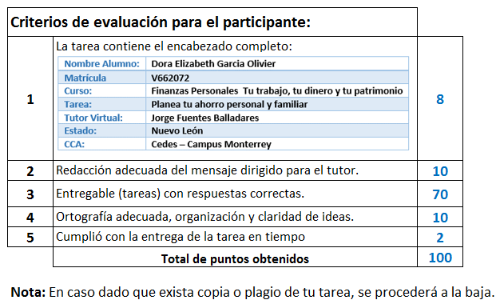

Te deseamos éxito en la elaboración de tus tareas, las cuales te ayudarán a desarrollar tus habilidades.

**“Educarse para la vida”**

**Centro Virtual de Aprendizaje**